浙江中一检测研究院股份有限公司职业卫生网上公开信息表
单位名称 | 宁波市北仑燎原模铸有限公司
单位地址 | 宁波市北仑区官塘河路5号 | 联系人 |  | 张建龙
项目名称 | 宁波市北仑燎原模铸有限公司职业病危害现状评价报告书
技术服务项目组员名单 | 邓交洁、林彦铭、井瑜、刘丽
现场调查时间 | 2022.06.11
现场调查技术人员 | 柴义苏、梅宇 | 企业陪同人 | 张建龙
现场调查图像证明 | 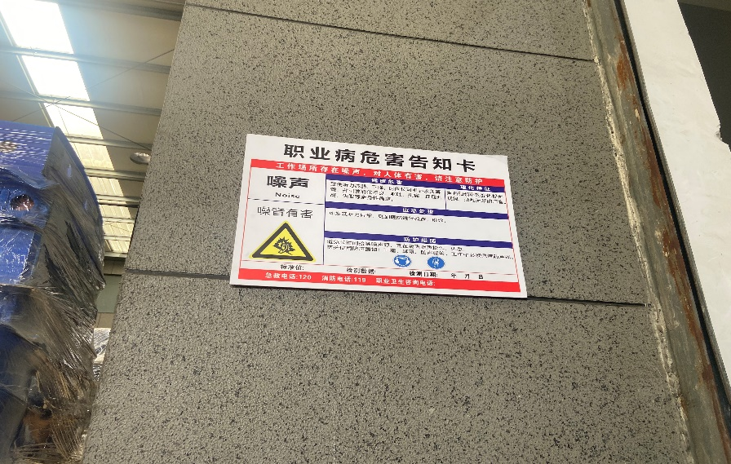
现场采样、检测时间 | 2022.06.20~22
现场采样、检测人员 | 汪鹏利、林彦铭 | 企业陪同人 |  | 张建龙
现场采样、检测图像证明 | 